计算机图形学实验

实验六 光线追踪
姓 名：____________
学 号：____________
学 院：____________
专 业：____________
年 级：____________
日期：2026 年 5 月 21 日

目录
Task1：光线追踪程序补全与编译运行
Task2：渲染结果对比与分析

Task1：光线追踪程序补全与编译运行

1. 实验目的与原理
操作流程：
- 检查工程结构，阅读 CMakeLists.txt、src/exp6.cpp、src/camera.hpp、src/raytracer.hpp、src/scene.hpp、src/ppm.hpp。
- 分析工程不能直接编译运行的原因，并做最小修改修复。
- 重新编译并运行程序，生成原始渲染结果。
实验目的：
- 理解光线追踪从相机发射主光线、求交、着色到递归反射与折射的完整流程。
- 掌握球体场景中环境光、漫反射、高光、阴影检测和折射反射的实现方式。
- 完成实验代码编译、运行、结果整理与报告撰写。
实验原理：
光线追踪算法从相机出发，为图像平面上的每个像素生成一条主光线。程序需要先判断该光线与场景中球体的最近交点，然后根据交点法线、材质参数和光源方向计算环境光、漫反射和镜面高光。如果材质支持反射或折射，就继续递归追踪反射光线和折射光线，将其颜色贡献叠加到当前像素中。若交点到光源之间被其他物体遮挡，则该点只保留环境光，从而形成阴影。
关键代码截图：
Ray GenerateRay(float u, float v)
{
return Ray(_origin,
_lower_left_corner + u * _horizontal + v * _vetical - _origin);
}
if (scene.GetObjectPtr(i)->Hit(shadow_ray, shadow_hit) &&
shadow_hit.t > 1e-3f && shadow_hit.t < light_distance)
{
isShadow = true;
break;
}
if (mtl._reflective && depth < MAXDEPTH)
reflectColor = RayColor(reflectRay, scene, depth + 1, test);
if (refract && depth < MAXDEPTH)
refractionColor = RayColor(refractRay, scene, depth + 1, test);
本次补全内容：
- 在 camera.hpp 中补全 GenerateRay，根据 u/v 生成正确相机光线。
- 在 raytracer.hpp 中补全阴影检测、反射递归、折射递归逻辑。
- 在 CMakeLists.txt 中删除当前工程不需要的 OpenGL/freeglut 链接依赖，仅保留 Eigen3::Eigen。
编译运行结果：
- cmake -S . -B build 配置成功。
- cmake --build build 编译成功。
- 可执行文件：build/MyOpenGLProject.exe
- 原始运行耗时约 5620 ms
- 修改后运行耗时约 5788 ms

2. 原始渲染结果
操作流程：
- 保持修复后的基础版本运行程序。
- 将输出的 output.ppm 整理为 result/output_original.ppm。
- 使用 Pillow 转换得到 result/output_original.png，用于观察和插入报告。
运行结果截图：
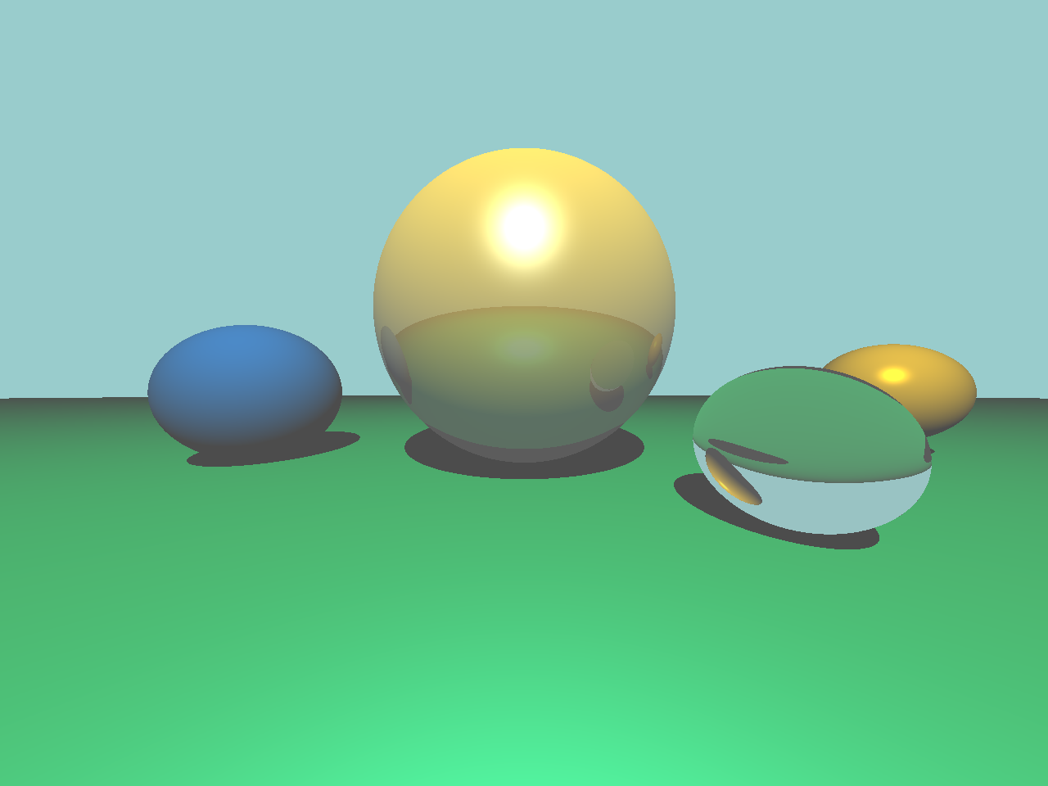
原始渲染结果
结果说明：
- 图像分辨率为 1280 x 960。
- 原始图像不是空白图像。
- 画面包含蓝色球、金属反射球、透明球、右侧金色小球和绿色地面，阴影与高光均可见。

Task2：渲染结果对比与分析

1. 最小参数修改与重新渲染
操作流程：
- 在 src/exp6.cpp 中仅修改地面球材质的漫反射颜色参数。
- 重新执行 cmake --build build。
- 运行程序并保存结果为 result/output_modified.ppm 与 result/output_modified.png。
关键代码截图：
修改前：
mtl2.SetKd(Vector3f(0.0, 0.6, 0.2));
修改后：
mtl2.SetKd(Vector3f(0.7, 0.2, 0.2));
修改说明：
本次仅改变地面大球的漫反射颜色，使其从偏绿色调整为偏红色。修改范围非常小，不涉及算法结构重构，适合作为“完成实验并生成对比结果”的最小改动版本。

2. 修改后结果与前后对比分析
运行结果截图：
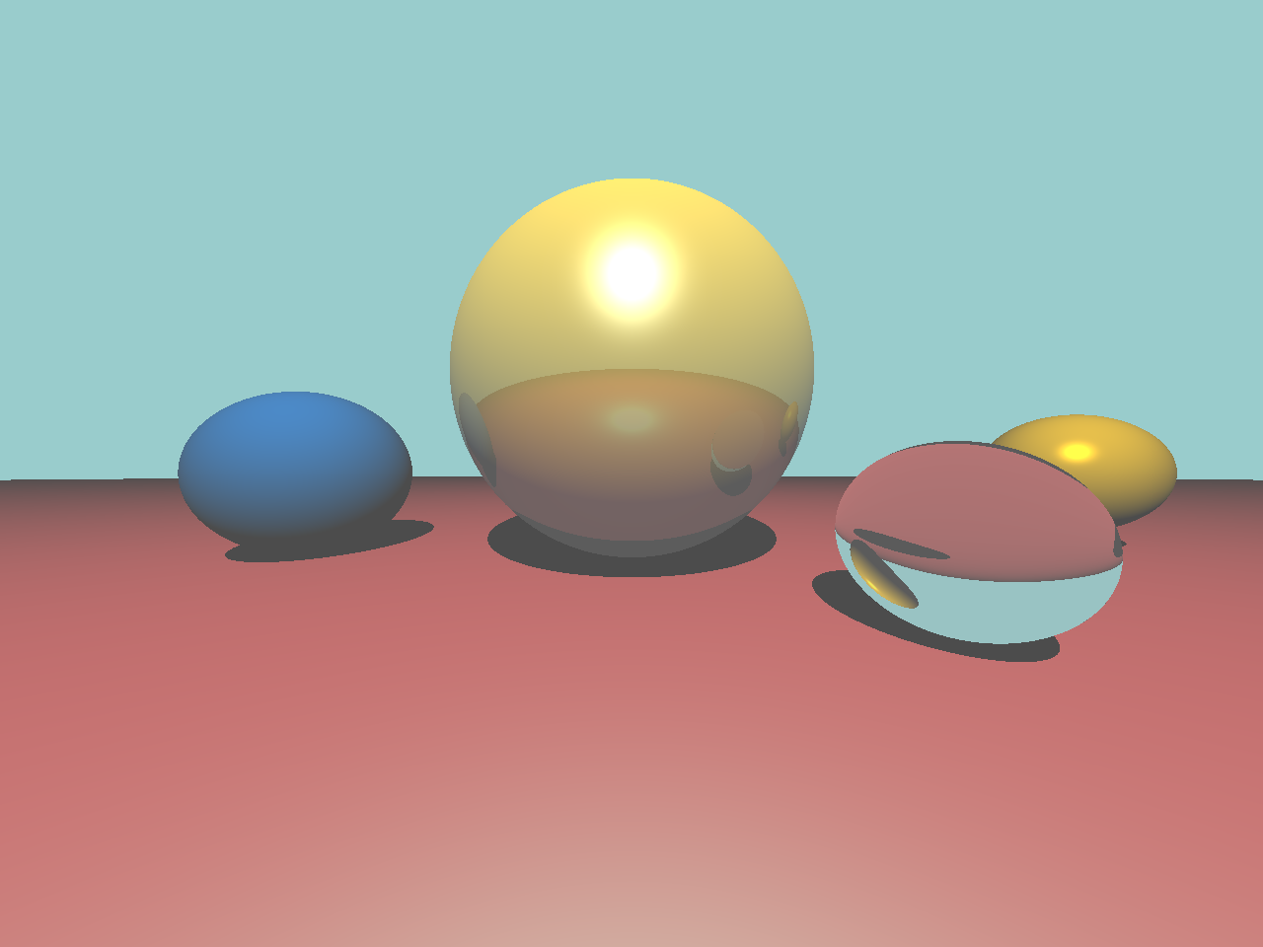
修改后渲染结果
结果检查：
- 原始图与修改后图都不是空白图像。
- 两张图的分辨率均为 1280 x 960。
- 像素级比较显示两张图存在明确差异。
- 变化像素数为 590418，约占总像素数的 48.05%。
对比分析：
- 原始结果中地面整体呈绿色，修改后地面整体呈红色。
- 中央镜面反射球表面的反射颜色随地面颜色变化而发生改变。
- 右侧透明球中也能观察到地面色调变化带来的间接影响。
- 场景主体位置、阴影布局和高光结构保持一致，说明程序流程稳定，差异主要来自材质参数变化。
实验总结：
- 本实验顺利完成了光线追踪程序的补全、编译、运行与结果整理。
- 通过补全 GenerateRay、阴影、反射和折射递归逻辑，程序具备了基础光线追踪效果。
- 通过删除无关的 OpenGL/freeglut 链接依赖，工程在当前 Windows PowerShell 环境下能够稳定编译。
- 通过最小参数修改和结果对比，可以直观看到材质颜色变化对直接光照和间接反射的影响。

